**МАЛЫШЕВСКИЙ ВЕСТНИК**

**№ 17(234) 10 августа 2020 года**

**Информационный бюллетень органов местного самоуправления Малышевского сельсовета**

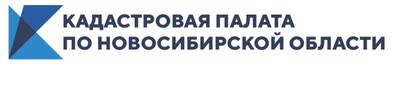

**Новосибирцы могут получить выписку из ЕГРН в бумажном виде**

**не выходя из дома**

*У новосибирцев появилась возможность заказать и получить выписку сведений из Единого государственного реестра недвижимости (ЕГРН) не выходя из дома и без использования электронной подписи при получении сведений ограниченного доступа, работая с электронными сервисами*

Дистанционное решение вопросов оформления недвижимости имеет массу преимуществ, так как экономит временные и финансовые затраты. Данный способ получения госуслуг сейчас особенно актуален – в условиях современной эпидемиологической обстановки, когда рекомендуется не посещать общественные места.

В июле этого года [Кадастровая палата по Новосибирской области](https://vk.com/kadastr_nso) начала оказаниенового вида услуг для граждан. Теперь заявители могут заказать выездной прием запросов о предоставлении сведений ЕГРН, а также курьерскую доставку готовых документов без посещения офисов [МФЦ](https://www.mfc-nso.ru) и использования специальных электронных сервисов.

Специалисты выезжают на дом, в офис или любое удобное для заявителя место в заранее согласованное время. Кроме того, оборудование, необходимое для приема-выдачи документов, специалист привезет с собой.

Получение услуг доступно на всей территории г. Новосибирска, кроме Советского и Первомайского районов, а также микрорайона Пашино Калининского района. Стоимость услуг по выездному приему запросов и курьерской доставке документов для физического лица составляет 1000 рублей; для юридического лица – 1500 рублей. На безвозмездной основе услуга оказывается ветеранам и инвалидам Великой Отечественной войны, инвалидам I и II групп (указанные лица должны быть правообладателями объектов недвижимости).

Оставить заявку на получение услуг можно любым удобным способом:

- по телефону: 8 (383) 349-95-69 (доб. 2146), факс (8383) 346-16-17;

- с помощью ВЦТО: 8 (800) 100-34-34;

- по электронной почте [vpd@54.kadastr.ru](mailto:vpd@54.kadastr.ru);

- почтовым отправлением: 630087, г. Новосибирск, ул. Немировича-Данченко, д. 167, оф. 703, филиал Кадастровой палаты по Новосибирской области;

- лично: г. Новосибирск, ул. Немировича-Данченко, д.167, каб. 322/1.

Напомним, с 2017 года выписка из ЕГРН является единственным документом, подтверждающим право собственности на объект и предоставляющим из реестра недвижимости достоверную и актуальную информацию о недвижимости. Свидетельства о госрегистрации прав, выдаваемые гражданам ранее, сохраняют свой статус и имеют такую же юридическую силу. Выписка используется для подтверждения права собственности при проведении сделок, определения налоговых обязательств собственников, при открытии наследства, оспаривании сделок в суде, подготовке процедуры дарения и т.д.



**О внесении в ЕГРН сведений о границах населенных пунктов расскажут в Кадастровой палате**

*В среду, 29 июля, пройдет очередная горячая линия Кадастровой палаты по Новосибирской области*

В Новосибирской области насчитывается более 55% населенных пунктов, сведения о границах которых содержатся в ЕГРН. О порядке внесения в ЕГРН таких сведений расскажут эксперты региональной Кадастровой палаты в рамках горячей линии.

Звонки будут приниматься с 10.00 до 12.00 по телефону: 8 (383) 349-95-69. На вопросы граждан ответят начальник отдела инфраструктуры пространственных данных Олеся Кучерова (доб. 2902) и заместитель начальника отдела Вероника Сухорукова (доб. 2901).

**В августе эксперты Кадастровой палаты проведут очередные вебинары**

*Эксперты Федеральной кадастровой палаты и филиалов Кадастровой палаты из разных регионов страны регулярно проводят вебинары на специальной обучающей интернет-площадке ФКП*

**5 августа** в 11.00 по московскому времени эксперты Кадастровой палаты по Пензенской области проведут вебинар по вопросам подготовки технических планов на единый недвижимый комплекс. Мероприятие предполагает анализ действующего законодательства в части создания ЕНК. Участники вебинара ознакомятся не только с правовой основой процесса, но и с практическими нюансами подготовки технического плана. Эксперты дадут рекомендации по внесению изменений и снятию ЕНК с учета.

Вебинар, посвященный особенностям оформления документов для разных видов объектов реестра границ, состоится **12 августа** в 11.00 по московскому времени. Обучающее мероприятие проведут эксперты Кадастровой палаты по Тульской области. В рамках вебинара будет рассмотрена взаимосвязь кадастровой деятельности и реестра границ, описан порядок межведомственного информационного взаимодействия. Также будут рассмотрены особенности формирования пакета документов для отдельных видов объектов реестра границ.

Все обучающие мероприятия Федеральной кадастровой палаты представлены на сайте: <https://webinar.kadastr.ru>. Любой желающий может прослушать [лекции](https://webinar.kadastr.ru/themes/ready), принять участие в [вебинарах](https://webinar.kadastr.ru/webinars/ready), пройти [курс](https://webinar.kadastr.ru/courses/ready) повышения квалификации.

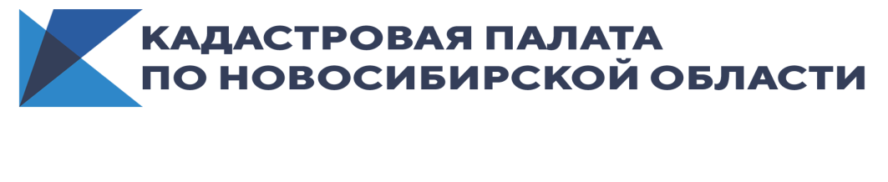

**Об изменениях в ФЗ-218 рассказали в региональной Кадастровой палате**

**13 июля 2020 года вступил в силу Федеральный** [**закон**](http://www.consultant.ru/document/cons_doc_LAW_357077/) **№202, вносящий некоторые изменения в положения закона о государственной регистрации недвижимости.**

Положения закона, вступившего в силу 13 июля этого года, вносят изменения в ряд законодательных актов Российской Федерации, в том числе о долевом строительстве, а также в закон о госрегистрации недвижимости.

Согласно внесенным изменениям, расширен перечень лиц, которые могут обращаться с заявлением о снятии объекта с кадастрового учета. Так, например, гражданин, получивший в наследство земельный участок и садовый дом (который на момент принятия наследства был разрушен), сможет подать заявление о снятии такого дома с кадастрового учета и о прекращении права собственности умершего – только, если сведения о доме содержатся в ЕГРН. При этом регистрация права собственности на садовый дом наследнику не требуется.

Такие возможности предоставлены не только наследникам, но и собственникам участка, когда расположенные на нем объекты принадлежат на праве собственности иному лицу. Заявление о снятии с учета и прекращении права собственности на прекративший существование объект недвижимости может подавать собственник земельного участка, если владевшее объектами недвижимости юридическое лицо было ликвидировано или в случае смерти владевшего этими объектами физического лица.

Заявление о снятии с учета и прекращении права собственности на прекративший существование объект недвижимости смогут подать также и органы государственной власти или местного самоуправления при соблюдении следующих условий:

- в отношении юрлица – собственника недвижимости и участка, на котором она располагалась, если юрлицо было ликвидировано на момент подачи заявления о снятии с учета и прекращении права;

- в отношении физлица – собственника недвижимости и участка, на котором она располагалась, если физлицо утратило правоспособность в связи со смертью и при отсутствии у него наследников.

Другое положение нового закона дополняет причины приостановления учетно-регистрационных процедур. Теперь будет учитываться, соответствует ли площадь здания или сооружения, указанная в разрешении на ввод объекта в эксплуатацию и техническом плане, сведениям проектной документации и разрешения на строительство. Допустимое расхождение показателей – не более чем на 5%.

Решение о приостановлении может быть также принято, если сведения о количестве этажей, помещений и машино-местах здания в разрешении на ввод объекта капитального строительства или проектной документации не будут соответствовать аналогичным сведениям, указанным в техническом плане данных здания, сооружения.

Также учетно-регистрационная процедура будет приостановлена, если количество указанных в техническом плане помещений, образованных (измененных) в результате перепланировки помещений в многоквартирном доме, не соответствует количеству помещений, указанному в акте приемочной комиссии, подтверждающем завершение такой перепланировки.

Также согласно новым положениям, орган регистрации прав и госрегистратор не несут ответственность за убытки и ущерб, причиненный жизни и здоровью граждан, возникшие в связи с допущенными нарушениями при строительстве, реконструкции, вводе в эксплуатацию объектов капитального строительства (перепланировке помещений в них), которые были поставлены на учет, а права на них зарегистрированы. Речь идет о проведении учетно-регистрационных процедур на основании разрешения на ввод объекта в эксплуатацию или на основании уведомления об окончании строительства объекта индивидуального жилищного строительства, садового дома либо акта приемочной комиссии, подтверждающего завершение перепланировки помещений в многоквартирном доме.

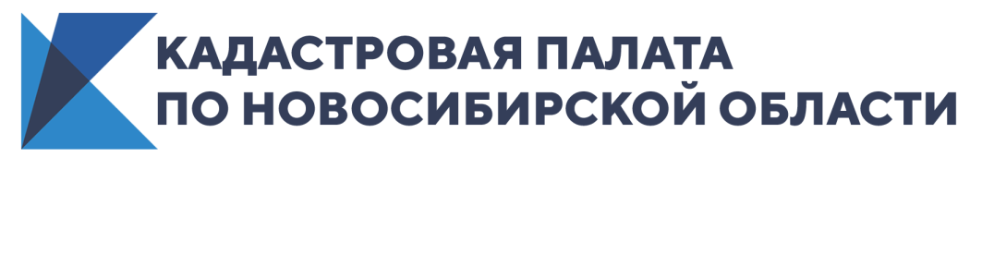

**В августе эксперты Кадастровой палаты проведут очередные вебинары**

**Эксперты Федеральной кадастровой палаты и филиалов Кадастровой палаты из разных регионов страны регулярно проводят вебинары на специальной обучающей интернет-площадке ФКП.**

**5 августа** в 11.00 по московскому времени эксперты Кадастровой палаты по Пензенской области проведут вебинар по вопросам подготовки технических планов на единый недвижимый комплекс. Мероприятие предполагает анализ действующего законодательства в части создания ЕНК. Участники вебинара ознакомятся не только с правовой основой процесса, но и с практическими нюансами подготовки технического плана. Эксперты дадут рекомендации по внесению изменений и снятию ЕНК с учета.

Вебинар, посвященный особенностям оформления документов для разных видов объектов реестра границ, состоится **12 августа** в 11.00 по московскому времени. Обучающее мероприятие проведут эксперты Кадастровой палаты по Тульской области. В рамках вебинара будет рассмотрена взаимосвязь кадастровой деятельности и реестра границ, описан порядок межведомственного информационного взаимодействия. Также будут рассмотрены особенности формирования пакета документов для отдельных видов объектов реестра границ.

Все обучающие мероприятия Федеральной кадастровой палаты представлены на сайте: <https://webinar.kadastr.ru>. Любой желающий может прослушать [лекции](https://webinar.kadastr.ru/themes/ready), принять участие в [вебинарах](https://webinar.kadastr.ru/webinars/ready), пройти [курс](https://webinar.kadastr.ru/courses/ready) повышения квалификации.



**Об изменениях в ФЗ-218 рассказали в региональной Кадастровой палате**

**13 июля 2020 года вступил в силу Федеральный** [**закон**](http://www.consultant.ru/document/cons_doc_LAW_357077/) **№202, вносящий некоторые изменения в положения закона о государственной регистрации недвижимости.**

Положения закона, вступившего в силу 13 июля этого года, вносят изменения в ряд законодательных актов Российской Федерации, в том числе о долевом строительстве, а также в закон о госрегистрации недвижимости.

Согласно внесенным изменениям, расширен перечень лиц, которые могут обращаться с заявлением о снятии объекта с кадастрового учета. Так, например, гражданин, получивший в наследство земельный участок и садовый дом (который на момент принятия наследства был разрушен), сможет подать заявление о снятии такого дома с кадастрового учета и о прекращении права собственности умершего – только, если сведения о доме содержатся в ЕГРН. При этом регистрация права собственности на садовый дом наследнику не требуется.

Такие возможности предоставлены не только наследникам, но и собственникам участка, когда расположенные на нем объекты принадлежат на праве собственности иному лицу. Заявление о снятии с учета и прекращении права собственности на прекративший существование объект недвижимости может подавать собственник земельного участка, если владевшее объектами недвижимости юридическое лицо было ликвидировано или в случае смерти владевшего этими объектами физического лица.

Заявление о снятии с учета и прекращении права собственности на прекративший существование объект недвижимости смогут подать также и органы государственной власти или местного самоуправления при соблюдении следующих условий:

- в отношении юрлица – собственника недвижимости и участка, на котором она располагалась, если юрлицо было ликвидировано на момент подачи заявления о снятии с учета и прекращении права;

- в отношении физлица – собственника недвижимости и участка, на котором она располагалась, если физлицо утратило правоспособность в связи со смертью и при отсутствии у него наследников.

Другое положение нового закона дополняет причины приостановления учетно-регистрационных процедур. Теперь будет учитываться, соответствует ли площадь здания или сооружения, указанная в разрешении на ввод объекта в эксплуатацию и техническом плане, сведениям проектной документации и разрешения на строительство. Допустимое расхождение показателей – не более чем на 5%.

Решение о приостановлении может быть также принято, если сведения о количестве этажей, помещений и машино-местах здания в разрешении на ввод объекта капитального строительства или проектной документации не будут соответствовать аналогичным сведениям, указанным в техническом плане данных здания, сооружения.

Также учетно-регистрационная процедура будет приостановлена, если количество указанных в техническом плане помещений, образованных (измененных) в результате перепланировки помещений в многоквартирном доме, не соответствует количеству помещений, указанному в акте приемочной комиссии, подтверждающем завершение такой перепланировки.

Также согласно новым положениям, орган регистрации прав и госрегистратор не несут ответственность за убытки и ущерб, причиненный жизни и здоровью граждан, возникшие в связи с допущенными нарушениями при строительстве, реконструкции, вводе в эксплуатацию объектов капитального строительства (перепланировке помещений в них), которые были поставлены на учет, а права на них зарегистрированы. Речь идет о проведении учетно-регистрационных процедур на основании разрешения на ввод объекта в эксплуатацию или на основании уведомления об окончании строительства объекта индивидуального жилищного строительства, садового дома либо акта приемочной комиссии, подтверждающего завершение перепланировки помещений в многоквартирном доме.



**Региональная кадастровая палата ответит на вопросы о кадастровой стоимости**

**В августе в Кадастровой палате по Новосибирской области запланировано проведение двух горячих линий, посвященных вопросам кадастровой стоимости.**

**5 августа** с 10.00 до 12.00 на вопросы граждан об определении и оспаривании кадастровой стоимости земельных участков ответит заместитель начальника отдела по учету земельных участков Ольга Еремеева. Горячая линия пройдет по телефону: 8(383)349-95-69, доб 2311.

**11 августа** горячая линия будет посвящена вопросам кадастровой стоимости объектов капитального строительства. Звонки будут приниматься с 10.00 до 12.00 по телефону: 8(383)349-95-69, доб 2316. На вопросы жителей региона по теме горячей линии ответит заместитель начальника отдела по учету объектов капитального строительства Екатерина Березовская.